Die Schobergruppe aus Friedburg erzeugt
90 % des benötigten Stroms mit Photovoltaikanlage
Die in Friedburg-Lengau ansässige Schoberguppe investierte mehr als 200.000 Euro in eine Photovoltaikanlage mit einer Leistung von 140 kwp. Die Anlage wurde nun von den beiden Geschäftsführern Manuel Schober und Sebastian Immerschitt im Beisein von Bürgermeister LAbg Erich Rippel und Vizebürgermeisterin Margit Eidenhammer ( Friedburg-Lengau) in Betrieb genommen.
Die Schobergruppe – die sich als Holzbau- und Tischlereiunternehmen einen Namen gemacht hat und inzwischen mehr als 40 Mitarbeiterinnen und Mitarbeiter beschäftigt – wird mit den Solarzellen 140.000 Kilowattstunden Strom pro Jahr erzeugen. Das entspricht dem Bedarf von 50 Häusern, stellte Bürgermeister Rippel fest: „Angesichts der Klimaziele, die sich die Europäische Union und auch wir in Friedburg-Lengau uns gestellt haben, ist diese Investition gar nicht hoch genug einzuschätzen und sollte ein Vorbild für weitere KMU sein, die auf dieses Weise einen wichtigen Beitrag zur Reduktion der Schadstoffe leisten könnten.“ Vizebürgermeisterin Eidenhammer unterstrich die Vorbildwirkung dieses Projektes und erhofft sich „immer mehr Nachahmer“ im Interesse des Umweltschutzes.
Oberösterreich bei Solarenergie führend
Die Vorreiterrolle der Schobergruppe bringt die Gemeinde auf der Österreichkarte in eine stärkere Position als bisher. Friedburg-Lengau verfügt laut Auswertungen des Klimafonds bis dato über 6,75 PV-Anlagen auf 1.000 Einwohner, während eine Reihe von Gemeinden im Bundesland bereits mehr als 25 Anlagen pro 1000 Einwohner ausweisen. Oberösterreich liegt damit österreichweit in einer absoluten Spitzenposition.
Für die Firmengruppe rund um Die Holzköpfe und Die Holzbauer rentiert sich das Investment, da künftig rund 90 % des jährlichen Strombedarfs von 150.000 kWh abgedeckt werden kann. Das Projekt soll sich – so der firmenintern für die PV-Anlage zuständige gewerberechtliche Geschäftsführer Sebastian Immerschitt – binnen 7 Jahren amortisieren.
Über die Schobergruppe
Die Schobergruppe wurde bereits im Jahr 1977 gegründet, also vor annähernd 45 Jahren. In den Anfängen war das Unternehmen aus Friedburg (Innviertel) eine Zimmerei, seit 2008 wird das Unternehmen von Manuel Schober geführt. Seither wurden weitere Firmen gegründet, die sich mit nachhaltigem Bauen und Wohnen befassen.

Foto 1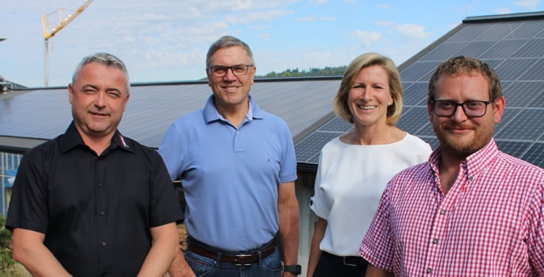 | Bürgermeister Erich Rippel und Vizebürgermeisterin Margit Eidenhammer mit den beiden Geschäftsführern Manuel Schober (links) und Sebastian Immerschitt (rechts)
Foto 2  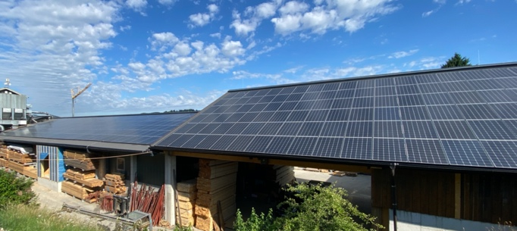 | 1500 Quadratmeter Dachfläche wurden mit der Photovoltaikanlage verbaut. Die Schobergruppe gewinnt daraus jährlich 140.000 KwH Strom.
Foto 3  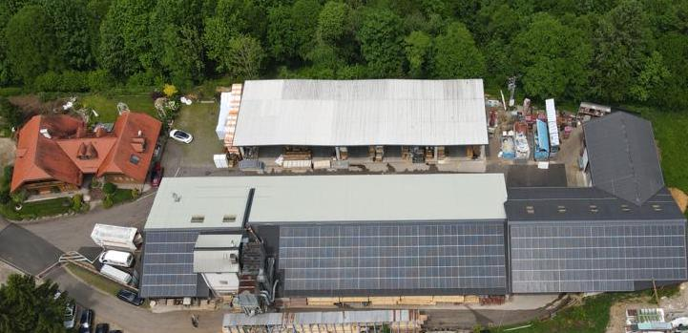 | Drohnenaufnahme des Firmengeländes der Schobergruppe. Im Vordergrund die PV-Panele auf dem Dach der größten Halle.

Foto 4  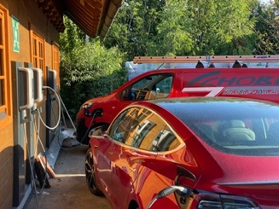 | Auch ein Teil des Fuhrparks der Schobergruppe wird mit Strom aus dem eigenen „Kraftwerk am Dach“ betrieben.  Fotos:  Die Schobergruppe/Kommunikationsmanager.at  Abdruck bei Angabe des Urhebers kostenfrei  Weitere Informationen:  Dr. Wolfgang Immerschitt  T: +43 676 848497100  M: wolfgang.immerschitt@kommunikationsmanager.at

